НЕСАМОСТОЯТЕЛЬНЫЙ РАЗРЯД ДЛЯ ПЛАЗМЕННОГО ВОЗДЕЙСТВИЯ НА ГОРЮЧИЕ ГАЗОВЫЕ СМЕСИ
*Арделян Н.В., Бычков В.Л., Бычков Д.В., Гудович В.А., Денисюк С.В., **Кочетов И.В., *Космачевский К.В.
Федеральное государственное унитарное предприятие «Московский радиотехнический институт РАН», Москва, Россия, bychvl@orc.ru,
*Московский государственный университет, Москва, Россия,
**ТРИНИТИ, г. Троицк, Московская обл., Россия
Cоздана экспериментальная установка на базе электронного ускорителя с основными параметрами: энергия электронного пучка Е_{b}= 200-400 keV, ток электронного пучка от 1 до 20 mА. Диаметр движущейся секции ионизации 2 cm. Частота продольного сканирования 300 Hz, частота поперечного сканирования 5 kHz. Размеры выходного окна 100 х 5 сm. На Рис.1. представлена функциональная схема установки. Ускоренный электронный пучок проходит через дрейфовую камеру, выводное устройство и выводное окно, а затем он появляется в атмосфере. Здесь он может быть использован для радиационного воздействия на объекты для этого плазменные электроны ускоряются во внешнем электрическом поле. Установка предназначена для воздействия на пропано-воздушную смесь.
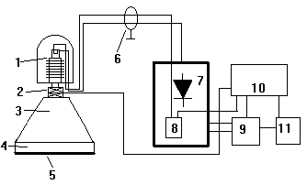
Рис.1. Функциональная схема установки: 1- ускорительная трубка с термокатодом, 2-устройство сканирования пучка, 3- пучковая дрейфовая камера 4- устройство вывода пучка, 5-, 6- высоковольтный кабель, 7- высоко- вольтный выпрямитель, 8- устройство питания канала термокатода, 9- регулятор напряжения, 10- система управления, 11- система подачи мощности.
Проделаны расчеты параметров самостоятельного (на основе решения уравнения Больцмана), несамостоятельного разрядов и пучковой плазмы в стехиометрической пропано-воздушной смеси. В расчетной плазмохимической схеме учтены 119 химических реакций в воздухе и 74 в пропане (Varatharajan B., Williams F.A. 2002). Полученные результаты для автовоспламенения хорошо согласуются с экспериментальными данными.
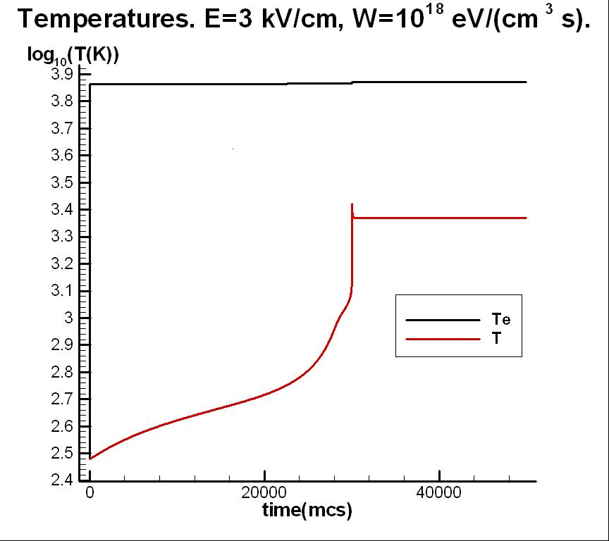
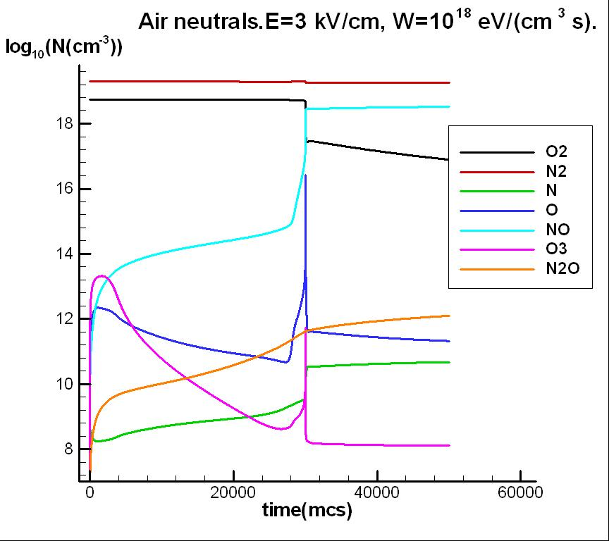
Получены времена воспламенения при различной исходной температуре этой смеси.

